國立臺中教育大學環境教育機構
iPAS淨零碳規劃管理師
初級能力鑑定考證班 簡章

主辦單位：國立臺中教育大學環境教育機構

中華民國114年12月30日
目錄
一、 目的 1
二、 參訓對象 1
三、 課程日期 1
四、 課程時數及內容 1
五、 研習地點 1
六、 研習費用 3
七、 報名方式 3
八、 繳費方式 4
九、 交通與住宿 5
十、 聯絡方式 5
十一、 備註 6
十二、 報名表 7
附件 1 課程繳費說明 8

國立臺中教育大學環境教育機構
iPAS淨零碳規劃管理師初級能力鑑定考證班簡章
- 目的
因應國內淨零碳排產業的發展需求，本考證班的辦理目的在於協助學員取得經濟部淨零碳規劃管理師初級能力鑑定證書，培養具備基本淨零碳規劃與管理能力的專業人才，支持產業升級轉型，縮短學用落差，提升學員的就業競爭力，並促進產業和企業對高素質人才的需求。

- 參訓對象
- 欲取得iPAS 淨零碳規劃管理師能力鑑定之人員。
- 欲取得環境教育人員展延時數人員。
- 對碳規劃管理有興趣，想增能的夥伴。

- 課程日期
第一期：115年6-7月，星期六、日，共4天。
第二期：115年9-10月，星期六、日，共4天。
- 課程時數及內容
本認證班以iPAS低碳化精修班公版教材為授課內容，依認證考科將授課時數及內容規劃如表1。iPAS淨零碳規劃管理師初級能力鑑定考證相關資訊詳見iPAS官網：https://www.ipas.org.tw/NZ。

- 研習地點
研習地點：國立臺中教育大學 環境樓 2樓
研習地址：臺中市西區民生路140號

表1 課程時數及內容
認證考科 | 課程名稱 | 內容 | 時數
淨零碳規劃管理基礎概論 | 國內外永續趨勢及架構 | 1.氣候變遷現況與衝擊背景  2.聯合國氣候公約簡介  3.國際氣候治理與永續發展趨勢 | 3
淨零碳規劃管理基礎概論 | 能源轉型落實和目標 | 1.國際淨零趨勢與能源轉型發展  2.如何落實1.5C轉型路徑  3.再生能源、能源效率、部門別行動倡議及發展趨勢  4.臺灣溫室氣體排放、能源供需現況及淨零轉型關鍵戰 | 2
淨零碳規劃管理基礎概論 | 碳資產管理策略解析 | 1.國際碳關稅及貿易政策  2.碳資產交易管理架構導論及實例介紹 | 3
淨零碳規劃管理基礎概論 | 碳中和規範與實踐 | 1.碳中和發展趨勢及導入效益  2.ISO14068 碳中和標準概論 | 2
淨零碳盤查規範與程序概要 | 溫室氣體盤查方法與解析 | 1.國內相關法規重點說明  2.ISO14064-1:2018條文重點說明與解析  3.溫室氣體盤查執行流程介紹  4.邊界設定與排放源重大性鑑別  5.活動數據盤查與計算重點說明  6.盤查報告書內容介紹與內外部查證說明 | 9
淨零碳盤查規範與程序概要 | 產品碳足跡管理與盤查 | 1.產品碳足跡之國際趨勢與國內發展現況  2.生命週期評估 ( LCA)介紹  3.ISO 14067:2018 條文重點說明與解析  4.產品類別規則 ( PCR)介紹  5.產品碳足跡盤查數據收集與整理要領  6.產品碳足跡盤查計算與報告書介紹 | 9
合計 |  |  | 28
資料來源：iPAS低碳化精修班公版教材。

- 研習費用
(一)課程費用新台幣7,000元整(不含經濟部iPAS考證費及餐費，需代訂午餐請於報名表勾選)。
(二)已完成報名，但因特殊原因無法參訓者，得延後參訓，但延期以一次為限。
本機構學費優惠方案及退費標準如下：
- 優惠方案：https://tinyurl.com/2ahlvknz
- 退費標準：https://tinyurl.com/26bh5n77

- 報名方式
請先至國立臺中教育大學報名系統(https://tinyurl.com/2blqojw7)報名，網路報名程序完成後，待確定開班，會通知已報名學員完成報名手續，即將繳費(繳費說明詳見附件1)，連同報名表(p.7)，掃瞄或拍照回傳至gienentcu@gmail.com，方為完成報名手續(詳見表2)。報到當天請學員攜帶身分證(或證明證件)以備查驗。

線上報名系統
表2報名流程表
Step 1  完成線上報名 | - 請先至https://reurl.cc/V0Y64R完成線上報名，以利後續開課通知。
Step 2  靜候開課通知 | - 待可上課人數達30人，會通知開課，屆時請完成屆時請完成Step3~5報名手續。
Step 3  完成簡章報名表 | - 填寫簡章報名表 (p.7)  - 報名表上「收據抬頭」欄位請務必要填寫，以利收據開立。  請學員確實填寫以上資料，並核對報名資料是否正確。  不清楚如何填寫者，歡迎來電04-22183542詢問李小姐。
Step 4  完成繳費 | 繳款金額7,000元整。 (繳費說明詳如附件1)
Step 5  資料繳交 | 請確認報名表身分證、照片資料清晰可辨識，再將簡章報名表與繳費證明，掃描或拍照回傳至gienentcu@gmail.com信箱。
Step 6  錄取通知 | 本機構於收到報名資料1-3個工作日內，會於線上報名系統將報名者錄取資格更改為正取。

- 繳費方式
本研習費用為7,000元整，繳費方式如下：
方式一：國立臺中教育大學收費系統
繳費連結：https://ecs.ntcu.edu.tw/TFCS/TFCS0900.aspx， 繳費說明如附件1。
方式二：匯款繳費方式【只能臨櫃匯款，不能轉帳】
匯款資訊如下：
- 銀行名：台灣銀行台中分行
- 戶名：國立臺中教育大學401專戶
- 帳號：010036088878
匯款時註記繳款人、電話及用途說明，以利入帳。
繳款後請將繳費證明文件連同簡章報名，掃描mail至gienentcu@gmail.com，以確保您的名額，始完成報名手續，才能列入排序名單。未繳費者，視同備取，謝謝您的配合。

- 交通方式
交通資訊請參考本校網頁「認識中教大→地圖與交通資訊」：https://2023ntcu.ntcu.edu.tw/Tag?ID=4127。
上課教室位於本校民生校區環境樓2樓或科學樓2、3樓。
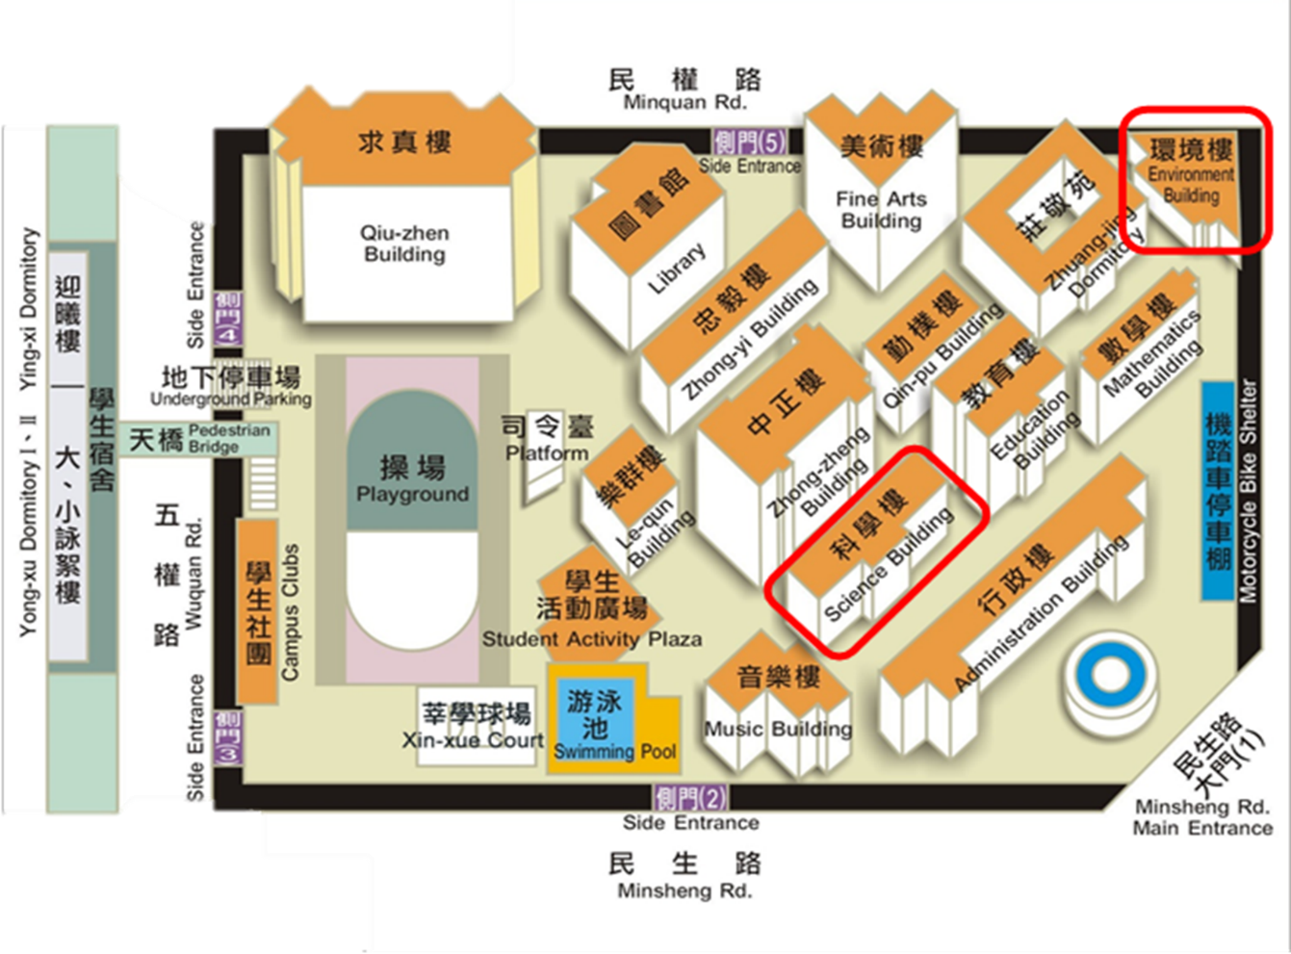
國立臺中教育大學民生校區全區導覽圖

- 聯絡方式
聯絡人 | 連絡電話 | E-MAIL | 傳真
李雅鳳 小姐 | 04-22183542 | gienentcu@gmail.com | 04-22183540

- 備註
(一)依實際上課時數核發國立臺中教育大學研習時數、環境教育人員展延實數及公務人員研習時數。
(二)響應環保，請自備環保杯與環保筷。
(三) 為響應節能減碳，鼓勵搭乘大眾運輸工具或共乘前來。校內停車位有限，若有停車需求，請於線上報名表單中勾選登記，並可享停車優惠每次新臺幣 50 元；若校內停車位已滿，請配合停放於學校周邊合法停車格或停車場。
- 報名表
(有底色標示欄位，為環境教育認證系統及行政作業必要資料，為必須欄位)
淨零碳規劃管理師初級能力鑑定考證班 報名表
個人基本資料
姓名 |  |  |  | 出生年月日 |  | 年 月 日
身分證字號 |  |  |  | 電子信箱
電話(日) | ( ) ____________ |  |  | 行動電話
最高學歷 | □博士 □碩士 □學士 □專科 □高中 □國中 □國小
報名班別 | □ 平日班(星期一至星期五) □ 假日班(星期六、日)
聯絡地址 | 郵遞區號□□□□□地址 ______________________________________
緊急聯絡人 |  |  | 緊急聯絡電話
現職服務機關資料
服務機關全銜 |  |  | 機關/職稱
機關電話 | ( )_____-__________ |  | 電子信箱
機關地址 | 郵遞區號 __ __ 地址____________________________________________
其他資料
收據開立抬頭 | □個人 □機關 收據抬頭 _____________________________
公務人員研習時數 | □需要開立(請再次確認身分證資料無誤) □不需要開立
是否需要代訂午餐？  □是，葷食  □是，素食  □否  每天一早簽到時登記並收餐費。 |  | 本文件僅供淨零碳規劃管理師初級能力鑑定考證班報名使用  身分證影本黏貼處(正面)

附件 1 課程繳費說明
國立臺中教育大學環境教育機構繳費說明
STEP1：連結至繳費系統(注意：請使用Google Chrome 瀏覽器)
繳費系統連結：https://ecs.ntcu.edu.tw/TFCS/TFCS0900.aspx
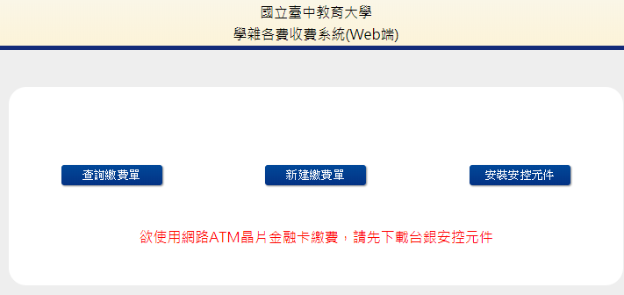
點選「新建繳費單」

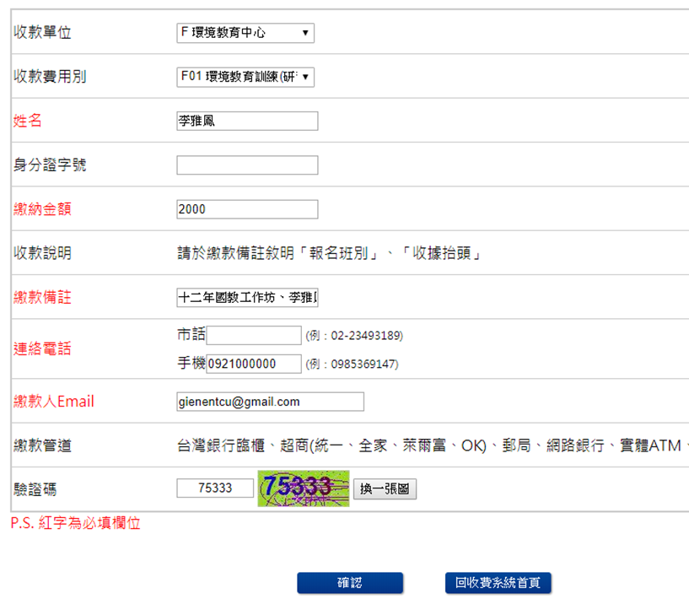
STEP2：鍵入基本資料
收款單位請選填：F環境教育中心

收款費用別請選填：
F01環境教育訓練(研習班)

。
「繳款備註」請務必記得填入「收據抬頭」，若為個人自費參訓請填入個人姓名。

必填欄位(紅字)填寫完成請點選「確認」。

STEP3：確認填寫資料是否正確
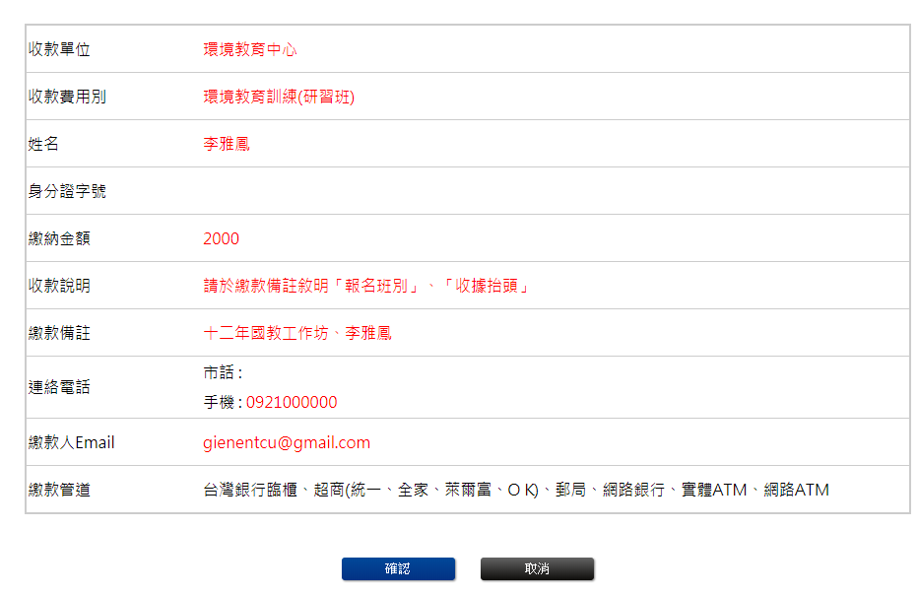
資料無誤請點選「確認」

STEP4：選擇繳款方式
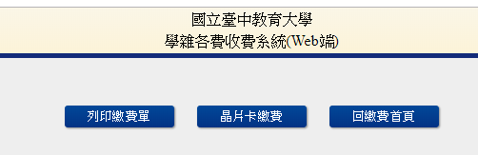

點選「列印繳費單」可選擇：
- 超商、台銀、郵局現金繳費
- 各行庫實體ATM繳費
- 網路ATM或網路銀行繳費
輸出繳費單詳見p.10

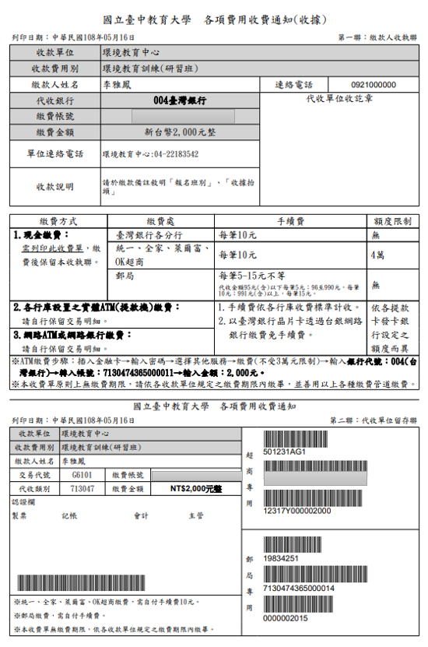
「晶片卡繳費」：需備有讀卡機及安裝晶片金融卡安控元件
顯示頁面如p.11

此為範例，請勿拿去超商刷條碼繳費
